TERASOLUNA Batch Framework for Java ver3.0β

概要

アーキテクチャ概要
- TERASOLUNA Batch Framework for Java ver3.0β（以下、フレームワークと略す）は、バッチシステムを構築するための実行基盤、共通機能を提供するフレームワークである。
- TERASOLUNA Server Framework for Java（Web版、Rich版）の開発者が最小限の学習コストでバッチ開発を習得することが可能である。
- 本フレームワークはTERASOLUNA Batch Framework for Java、Spring Framework、iBATISのベースフレームワークとしている。

機能概要
- 同期型ジョブ実行機能 →BL01参照
  - SyncBatchExeccutorを利用し、ジョブスケジューラ、起動用のシェルからジョブを実行することができる。
- 非同期型ジョブ実行機能 →BL02参照
  - AsyncBatchExecutorを利用し、ジョブ管理テーブルに登録されたジョブを非同期に実行することができる。
- トランザクション管理機能 →BL03参照
  - フレームワークがトランザクションを管理する方式を提供する。
  - ビジネスロジック内でトランザクションを管理できる方式を提供する。
- 例外ハンドリング機能 →BL04参照
  - ビジネスロジック内で例外が発生した場合、発生した例外をハンドリングし、ジョブ終了コードを設定することできる。
- ビジネスロジックの実行方式 →BL01, BL03, BL04参照
  - 開発者は、フレームワークが提供するインタフェースを実装、または抽象クラスを継承してビジネスロジックを作成する。
  - ビジネスロジックの戻り値がそのままジョブ終了コードとなる

概念図
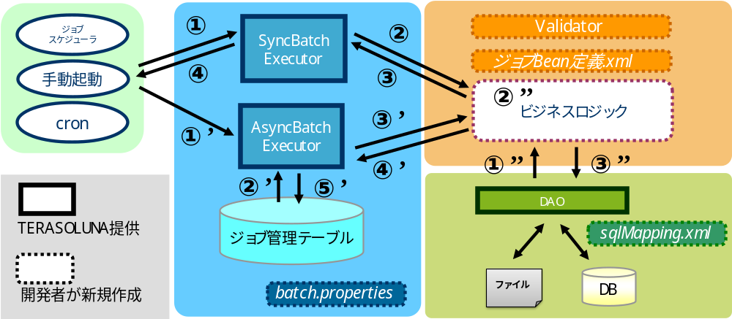

解説
- 同期型ジョブ実行
- 同期ジョブを実行する場合SyncBatchExecutorを利用しジョブを起動する。
- 起動時のパラメータより、ジョブを構成するジョブBean定義ファイルを読み込み、該当するビジネスロジックを呼び出す。
- ビジネスロジックの戻り値が返却される。
- ビジネスロジックの戻り値がジョブ終了コードとして返却される。

- 非同期型ジョブ実行
- 非同期ジョブを実行する場合AsyncBatchExecutorを利用しジョブを起動する。
- ジョブの起動パラメータをジョブ管理テーブルから取得する。
- ジョブ実行用のスレッドを立ち上げ、ジョブを構成するジョブBean定義ファイルを読み込み、該当するビジネスロジックを呼び出す。
- ビジネスロジックの戻り値が返却される。
- ビジネスロジックの戻り値がジョブ終了コードとしてジョブ管理テーブルに登録され、ジョブステータスが処理済みに更新される。

- ビジネスロジックの実行（同期、非同期共通）
- ビジネスロジック内でDAOを利用し、ファイル/DBからデータを抽出する。
- 起動時のパラメータや①’’で取得したデータをもとに処理を行う。
- 処理結果はDAOを利用し、ファイル/DBへ出力される。

動作確認環境
- 対応JDK
  - JDK5.0/6.0
- 対応データベース
  - Oracle 10gR2/11gR1/11gR2
  - PostgreSQL 8.3/8.4

参照ライブラリ
- 依存するTERASOLUNAのライブラリ
TERASOLUNAライブラリ名 | 説明 | バージョン
terasoluna-commons.jar | ユーティリティ機能など共通機能を提供する | 2.0.3.0
terasoluna-dao.jar | DAOインタフェースを提供する | 2.0.3.0
terasoluna-ibatis.jar | ORマッピングツールiBatisを利用した、データベースアクセス機能を提供する | 2.0.3.0
terasoluna-validator.jar | ファイルアクセス機能を提供する | 2.0.3.0
terasoluna-filedao.jar | 入力チェック機能を提供する | 2.0.3.0

- 依存するオープンソースライブラリ一覧
オープンソースライブラリ名 | バージョン
cglib-nodep.jar | 2.1_3
commons-beanutils.jar | 1.7.0
commons-collections.jar | 3.2
commons-dbcp.jar | 1.2.2
commons-digester.jar | 1.8
commons-jxpath.jar | 1.3
commons-lang | 2.3
commons-logging.jar | 1.1.1
commons-pool.jar | 1.3
commons-validator.jar | 1.3.1
ibatis.jar | 2.3.4.726
jakarta-oro.jar | 2.0.8
log4j.jar | 1.2.15
spring.jar | 2.5.6.SEC01
spring-modules-validation.jar | 0.8

BL01 同期型ジョブ実行機能

概要

機能概要
- 同期型ジョブ実行機能としてSyncBatchExecutor クラスを提供する
- バッチ処理IDを直接指定して特定のバッチを1件実行する
- 単一のスレッドで実行し、処理終了後にプロセス終了する

概念図
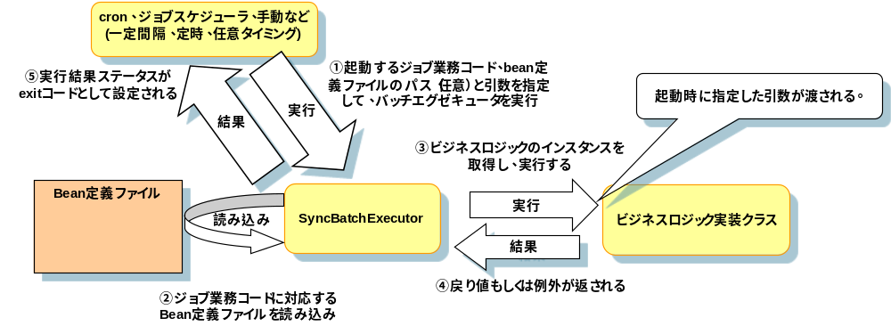

解説
- 同期型ジョブの起動から終了までの流れ

- 起動するジョブ業務コードと引数を指定して、バッチエグゼキュータを実行する。
  - 指定のジョブ業務コードに対応するビジネスロジックを単体実行する。
  - 実行パラメータは引数もしくは環境変数に設定する。

実行時引数 | 環境変数 | 名称 | 説明
第1引数 | JOB_APP_CD | ジョブ業務コード | 実行するジョブのID（必須）
第2～21引数 | JOB_ARG_NM1～20 | 引数 | ジョブに引き渡す引数
※実行時引数と環境変数を両方とも指定した場合は、実行時引数が優先される。

- ジョブ業務コードに対応するBean定義ファイルを読み込む。
  - 第1引数のジョブ業務コードから、「ジョブ業務コード」＋「.xml」の名称であるBean定義ファイルを読み込む。
例）ジョブ業務コードをB000001と設定した場合、
B000001.xmlがフレームワークに読み込まれる。

- ビジネスロジックのインスタンスを取得し、実行する。
  - 読み込んだBean定義ファイル（コンテキスト）から、ジョブ業務コード＋「BLogic」の名称であるビジネスロジックのインスタンスを取得する。
例）ジョブ業務コードをB000001した場合、B000001BLogicクラスの
インスタンスを取得し、実行する。

- 戻り値もしくは例外が返される。
- 実行結果ステータスがジョブ終了コード（exitコード）として設定される。

- プロパティファイルの設定値
  - ApplicationResource.propertiesファイルに設定されたプロパティファイルが読込みされる。デフォルトはbatch.properties。
  - batch.properties にフレームワークに関する設定を記述されている。
    - 業務要件によってカスタマイズする場合は、batch.propertiesファイルの値を変える。
プロパティキー | デフォルト値 | 説明
beanDefinition.admin.classpath | beansDef/ | 管理用Bean定義ファイルを配置するクラスパス.
beanDefinition.admin.default | AdminContext.xml | 管理用Bean定義（基本部）ファイル
beanDefinition.business.classpath | beansDef/ | 業務用Bean定義ファイルを配置するクラスパス.  # 業務用bean定義ファイルパスのはバッチ実行時にjavaの-Dで指定して渡すことも可能。
messageAccessor.default | msgAcc | メッセージソースアクセサのBean名

使用方法

コーディングポイント
- ジョブ起動シェルスクリプトの作成
  - SyncBatchExecutorクラスを実行するにはシェル（UNIX）またはバッチファイル（windows）を実装する必要がある。
以下、Bourne Shellをもとに説明する。

  - クラスパスファイル（classpath.sh）の設定を行う。
sh_classpath=${sh_classpath}:${lib_path}/aopalliance-1.0.jar"
sh_classpath=${sh_classpath}:${lib_path}/commons-lang-2.3.jar"
… 略 …
sh_classpath=${sh_classpath}:${lib_path}/terasoluna-filedao-2.0.3.0.jar"
sh_classpath=${sh_classpath}:${lib_path}/terasoluna-validator-2.0.3.0.jar"

  - パラメータを実行時に渡す場合
    - 業務ジョブコード：B000001
    - 実行パラメータ：[2, 3, 4]
#!/bin/sh
上記で設定したクラスパスを-cpに指定する。
batch_dir=/business/job/sh/batch

# 共通CLASSPATH定義シェル実行
業務ジョブコードを第一引数に設定する。引数はスペースを空け設定する
class_path="${batch_dir}/classpath.sh"

# バッチ起動
java –cp ${class_path} jp.terasoluna.fw.batch.executor.SyncBatchExecutor B000001 2 3 4
- 必要に応じて-Xmsや-Xmxなどのオプションを設定し、実行時ヒープサイズを変更する。

  - パラメータを環境変数で指定した場合
    - 業務ジョブコード：B000001
    - 実行パラメータ：[2, 3, 4]
#!/bin/sh
batch_dir=/business/job/sh/batch

# 共通CLASSPATH定義シェル実行
class_path="${batch_dir}/classpath.sh"

SET JOB_APP_CD=B000001
SET JOB_ARG_NM1=2
業務ジョブコードや引数を環境変数に設定する。
SET JOB_ARG_NM2=3
SET JOB_ARG_NM3=4

# バッチ起動
java –cp ${class_path} jp.terasoluna.fw.batch.executor.SyncBatchExecutor
- 必要に応じて-Xmsや-Xmxなどのオプションを設定し、実行時ヒープサイズを変更する。

- ジョブBean定義ファイルの設定
  - ジョブBean定義ファイル名は「ジョブ業務コード」＋「.xml」にする。
    - SyncBatchExecutorクラスに渡されたジョブ業務コードによって、同名のBean定義ファイルを読み込まれる。
  - アノテーションの有効
    - ビジネスロジック内でアノテーションを利用できるようにcontext:annotation-configを設定する。
  - 共通コンテキストのインポート
    - ビジネスロジックで利用する共通のBean定義（ファイル系DAOやデフォルト例外ハンドラ）を利用する場合は、インポートする。
  - データソース定義のインポート
    - ビジネスロジックで利用するデータソース関連のBean定義を利用する場合はそのデータソースの定義ファイルの参照を記述する。
  - コンポーネントスキャンの定義
    - コンポーネントスキャンで定義されたパッケージからビジネスロジッククラスが自動的にロードされる。

例）B000001.xml実装例
・・・
<!-- アノテーションによる設定 -->
<context:annotation-config/>

<!-- 共通コンテキスト-->
<import resource=" classpath:beansDef/commonContext.xml" />

<!-- データソース設定 -->
コンポーネントスキャンのベースパッケージに業務のパッケージを指定すると設定する。
<import resource="classpath:beansDef/dataSource.xml" />

<!-- コンポーネントスキャン設定 -->
<context:component-scan base-package="jp.terasoluna.batch.sample.b000001">
<context:include-filter type="assignable" expression="jp.terasoluna.fw.batch.blogic.BLogic"/>
</context:component-scan>
BLogicインタフェースの実装クラスが自動的にロードされる。
・・・

- ビジネスロジックの実装
  - BLogicインタフェースを実装する
    - トランザクションをフレームワーク側で管理する場合は抽象クラスであるAbstractTransactionBLogicクラスを継承すること。（詳細は後述するトランザクション管理機能を参照すること）
  - Autowiredアノテーションを利用してBean定義ファイルに定義したBeanをフィールドにインジェクションできる。
  - executeメソッドを実装する。
    - 引数として渡されるBLogicParamは、起動時に引数もしくは環境変数として設定された値が渡される。

例）B000001BLogic実装例（JDK5またJDK6）
public class B000001BLogic implements BLogic {
ジョブBean定義ファイル内に定義されたBeanをフィールドに設定したい場合@Autowiredアノテーションを利用する。
型が同じBeanが自動で設定されるが、複数Beanが同じ型で定義されており、ByNameでインジェクションしたい場合は@Qualifierと併用して利用すること

例）Bean定義に「queryDAO_1」と「queryDAO_2」が定義されており、queryDAO_1をフィールドにインジェクションしたい場合
@Autowired
@ Qualifier(“queryDAO_1”)
private QueryDAO queryDAO = null
とする。
@Autowired
private QueryDAO queryDAO = null;

public int execute(BLogicParam param) {

//業務処理
//終了コードの返却
return 0;
}
}
BLogicの戻り値がジョブ終了コードとして返却される。

例）B000001BLogic実装例（JDK6のみ）
public class B000001BLogic implements BLogic {
JDK6.0の場合、@Resourceアノテーションが利用すればByNameでインジェクション可能
@Resource(“queryDAO”)
private QueryDAO queryDAO = null;

public int execute(BLogicParam param) {

//業務処理
//終了コードの返却
return 0;
BLogicの戻り値がジョブ終了コードとして返却される。
}
}

構成クラス
 | クラス名 | 概要
1 | jp.terasoluna.fw.batch.executor.BatchExecutor | バッチエグゼキュータインタフェース。
2 | jp.terasoluna.fw.batch.executor.AbstractBatchExecutor | 同期バッチエグゼキュータ抽象クラス。
3 | jp.terasoluna.fw.batch.executor.SyncBatchExecutor | 同期バッチエグゼキュータ。  指定のジョブ業務を実行する。

関連機能
- 『BB-01 データベースアクセス機能』
- 『BC-01 ファイルアクセス機能』
- 『BC-02 ファイル操作機能』
- 『BL-03 トランザクション管理機能』
- 『BL-04 例外ハンドリング機能』

使用例
- TERASOLUNA Batch Framework for Java 3.0βサンプル
  - B001 ファイルtoファイルジョブ
    - jp.terasoluna.batch.functionsample.b000.*
  - B002 DB to DBジョブ
    - jp.terasoluna.batch.functionsample.b001.*

備考
なし

BL02非同期型ジョブ実行機能

概要

機能概要
- 非同期型ジョブ実行機能としてAsyncBatchExecutor クラスを提供する
- AsyncBatchExecutorは常駐プロセスとして起動し、ジョブ管理テーブルに実行対象ステータスのレコードが登録される毎にジョブを実行する
- メインスレッドとは別の実行スレッドで処理が行われる

概念図
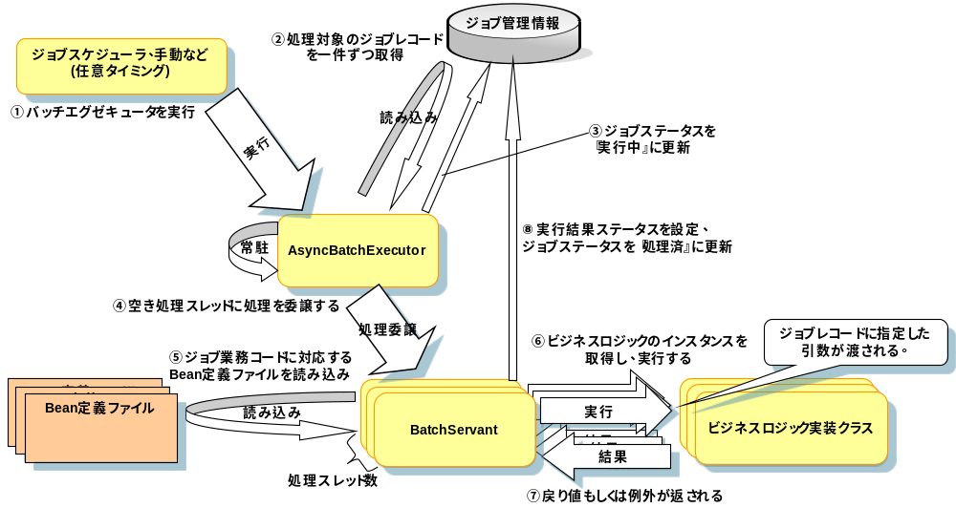

解説
- 非同期型バッチの起動から終了までの流れ
- 非同期型バッチエグゼキュータを実行する。
- 処理対象のジョブレコードを一件ずつ取得する。
- ジョブステータスを『実行中』に更新する。
- 空き処理スレッドに処理を委譲する。
  - BatchThreadPoolTaskExecutorを利用して、ジョブ管理テーブルに登録されたジョブを複数スレッドで順次実行する。
  - 実行スレッド数の調整はシステム用Bean定義ファイルに記述する。

<!-- バッチ実行用スレッドプールタスクエグゼキュータ -->
<bean id="batchTaskExecutor" class="jp.terasoluna.fw.batch.executor.concurrent.BatchThreadPoolTaskExecutor">
<property name="corePoolSize" value="1" />
<property name="maxPoolSize" value="2" />
</bean>

プロパティ | 説明
corePoolSize | コアスレッド数を設定する
maxPoolSize | スレッドの最大許容数を設定する

- ジョブ業務コードに対応するBean定義ファイルを読み込む。
  - ジョブ管理テーブルに登録された「job_app_cd」カラムからジョブ業務コードを取得し、「ジョブ業務コード」＋「.xml」の名称であるBean定義ファイルを読み込む。
- ビジネスロジックのインスタンスを取得し、実行する。
- 戻り値もしくは例外が返される。
- 実行結果ステータスを設定、ジョブステータスを『処理済』に更新する。

- ジョブ管理テーブル内容
デフォルトのジョブ管理テーブルの構成は以下の通りである。

項番 | 属性名 | カラム名 | 必須 | 概要
1 | ジョブシーケンスコード | job_seq_id | ○ | ジョブの登録順にシーケンスから払い出す。
2 | ジョブ業務コード | job_app_cd | ○ | 実行するビジネスロジックに対応するID
3 | 引数1 | job_arg_nm1 |  | ビジネスロジックに渡す引数
 | … | …
22 | 引数20 | job_arg_nm20 |  | ビジネスロジックに渡す引数
23 | ビジネスロジック戻り値 | blogic_app_status |  | ビジネスロジックの戻り値
24 | ジョブステータス | cur_app_status |  | ジョブの状態を表すステータス  ジョブのステータスは以下の3つとなる。  未実施：0  実行中：1  処理済み：2
25 | 登録時刻 | add_data_time |  | ジョブ登録時刻
26 | 更新時刻 | upd_data_time |  | ジョブ更新時刻
※ジョブ管理テーブルのカラム名は変更することができる。変更する場合はフレームワーク内部で発行されるSQL文も併せて変更すること。

- プロパティファイルの設定
  - ApplicationResource.propertiesファイルに設定されたプロパティファイルが読込みされる。デフォルトはbatch.properties。
  - batch.properties にフレームワークに関する設定を記述されている。
    - 業務要件によってカスタマイズする場合は、batch.propertiesファイルの値を変える。

プロパティキー | デフォルト値 | 説明
beanDefinition.admin.classpath | beansDef/ | 管理用Bean定義ファイルを配置するクラスパス.
beanDefinition.admin.default | AdminContext.xml | 管理用Bean定義（基本部）ファイル
beanDefinition.business.classpath | beansDef/ | 業務用Bean定義ファイルを配置するクラスパス.  # 業務用bean定義ファイルパスのはバッチ実行時にjavaの-Dで指定して渡すことも可能。
messageAccessor.default | msgAcc | メッセージソースアクセサのBean名
systemDataSource.queryDAO | adminQueryDAO | システム用DAO定義  ※ジョブ管理情報テーブルを参照する
systemDataSource.updateDAO | adminUpdateDAO | システム用DAO定義  ※ジョブ管理情報テーブルをk更新する
systemDataSource.  transactionManager | adminTransactionManager | システム用トランザクションマネージャ定義
polling.interval | 3000 | ジョブ管理テーブルにジョブがない、もしくは実行スレッド空きがない状態でのポーリング実行間隔（ミリ秒）
executor.jobTerminateWaitInterval | 3000 | Executorのジョブ終了待ちチェック間隔（ミリ秒）
executor.endMonitoringFile | /tmp/batch_terminate_file | Executorの常駐モード時の終了フラグ監視ファイル（フルパスで記述）
batchTaskExecutor.default | batchTaskExecutor | ExecutorのスレッドタスクエグゼキュータのBean名
batchTaskExecutor.batchServant | batchServant | スレッド実行用のBatchServantクラスのBean名

- 非同期型バッチエグゼキュータの強制終了
  - 終了ファイルによる強制終了
    - 非同期型バッチエグゼキュータは周期的にプロパティ（executor.endMonitoringFile）に設定されているファイルのチェックしている。非同期型バッチエグゼキュータを終了させたい場合は、プロパティ値と同名のファイルを配置すること。
例）executor.endMonitoringFile=/tmp/batch_terminate_fileと設定されている場合、windows環境であればC:\tmpフォルダにbatch_terminate_fileというファイル名を配置すれば、非同期型バッチエグゼキュータは終了する。（※ファイルの内容はなくてもよい）

    - 終了ファイルチェック後、ジョブステータスを確認し、実行中のジョブが終了次第、非同期型バッチエグゼキュータを終了する。

- 非同期型バッチエグゼキュータの異常終了
  - 終了ファイル以外の異常終了
    - コマンドラインからのCtrl+C命令や、ハードウェア故障によるプロセスダウン処理で非同期型バッチエグゼキュータは異常終了する。
    - 実行中のジョブも途中で終了し、そのジョブの処理はロールバックされる。
  - DBサーバがシャットダウンした場合の異常終了
    - 非同期型バッチエグゼキュータは周期的にジョブ管理テーブルをチェックしているが、DBサーバが途中でシャットダウンした場合は通信ができなくなる。その場合、非同期型バッチエグゼキュータもプロセスを終了する。
    - 実行中のジョブは途中で終了し、そのジョブの処理はロールバックされる

使用方法

コーディングポイント
- ジョブ起動シェルスクリプトの作成
  - AsyncBatchExecutorクラスを実行するにはシェル（UNIX）またはバッチファイル（windows）を実装する必要がある。
以下、Bourne Shellをもとに説明する。

  - クラスパスファイル（classpath.sh）の設定を行う。
sh_classpath=${sh_classpath}:${lib_path}/aopalliance-1.0.jar"
sh_classpath=${sh_classpath}:${lib_path}/commons-lang-2.3.jar"
… 略 …
sh_classpath=${sh_classpath}:${lib_path}/terasoluna-filedao-2.0.3.0.jar"
sh_classpath=${sh_classpath}:${lib_path}/terasoluna-validator-2.0.3.0.jar"

  - 非同期用バッチエグゼキュータの起動
    - クラスパス（classpath.sh）をインポートして非同期バッチエグゼキュータを行う。
#!/bin/sh
batch_dir=/business/job/sh/batch

# 共通CLASSPATH定義シェル実行
class_path="${batch_dir}/classpath.sh"

# バッチ起動
java –cp ${class_path} jp.terasoluna.fw.batch.executor.AsyncBatchExecutor
- 必要に応じて-Xmsや-Xmxなどのオプションを設定し、実行時ヒープサイズを変更する。

- プロパティファイルの設定
  - 同期型ジョブ実行機能と同様

- Bean定義ファイルの設定。
  - 同期型ジョブ実行機能と同様

- ビジネスロジックの実装
  - 同期型ジョブ実行機能と同様

構成クラス
 | クラス名 | 概要
1 | jp.terasoluna.fw.batch.executor.AbstractJobBatchExecutor | 非同期バッチエグゼキュータ抽象クラス。
2 | jp.terasoluna.fw.batch.executor.AsyncBatchExecutor | 非同期バッチエグゼキュータ。  常駐プロセスとして起動し、ジョブ管理テーブルに登録されたジョブを取得し、ジョブの実行をBatchServantクラスに移譲する。
3 | jp.terasoluna.fw.batch.executor.concurrent.BatchServant | バッチサーバントインタフェース。非同期バッチエグゼキュータから呼ばれ、指定されたジョブシーケンスコードからジョブを実行する。
4 | jp.terasoluna.fw.batch.executor.concurrent.BatchServantImpl | バッチサーバント実装クラス。  非同期バッチエグゼキュータから呼ばれ、指定されたジョブシーケンスコードからジョブを実行する。
5 | jp.terasoluna.fw.batch.util.JobUtil | ジョブ管理情報関連ユーティリティ。  主にフレームワークのAbstractJobBatchExecutorから利用されるユーティリティ。

拡張ポイント
- ジョブ管理テーブルのカスタマイズ
以下のような業務要件によってジョブ管理テーブルをカスタマイズすることが可能である。
  - グループIDによるジョブのノード分割処理
  - 優先度カラムによるジョブ実行順序の制御

関連機能
なし

使用例
- TERASOLUNA Batch Framework for Java 3.0βサンプル
  - B003 非同期バッチ起動ジョブ
  - B001 ファイルtoファイルジョブ
    - jp.terasoluna.batch.functionsample.b001.*
  - B002 DB to DBジョブ
    - jp.terasoluna.batch.functionsample.b002.*

備考
なし

BL03トランザクション管理機能

概要

機能概要
- フレームワークで以下の二つのトランザクションモデルを提供する。
開発者は、業務要件に応じてトランザクションモデルを選択する。
  - フレームワークがトランザクションを管理するモデル
    - 1ビジネスロジック1トランザクションで完結するモデル.。通常はこちらのモデルを選択する。AbstractTransactionBLogicを継承する
  - ビジネスロジックで任意にトランザクションを管理するモデル
    - 複雑なトランザクション管理を必要とする場合に選択する。BLogicインタフェースを実装する

概念図
- フレームワークがトランザクションを管理するモデルの場合
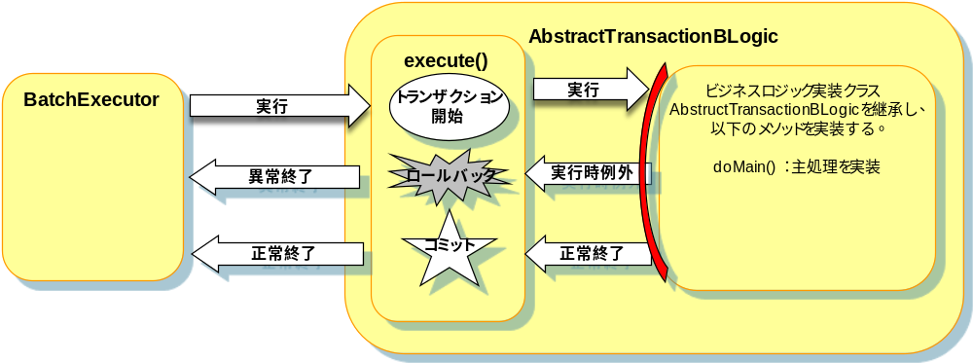

- ビジネスロジックで任意にトランザクションを管理するモデルの場合
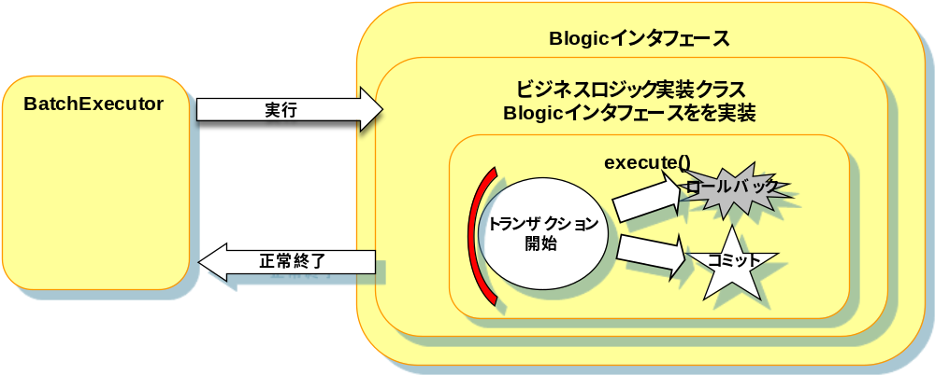

解説
- バッチ実行タイプ（同期型・非同期型）にも関わらず、トランザクション管理は上記の2種類である。
  - フレームワークがトランザクションを管理するモデルの場合
    - AbstractTransactionBLogicを継承してビジネスロジックを実装する
    - フレームワークがトランザクション制御を行うため、開発者は
コードを実装する必要がない。
    - ビジネスロジック開始時にトランザクションが開始され、終了時にコミットされる。実行時例外発生時、ロールバックされる。
  - ビジネスロジックで任意にトランザクションを管理するモデルの場合
    - Blogicインタフェースを実装し、任意でトランザクションを管理する
    - フレームワークはトランザクション管理しないため、開発者が業務要件により、トランザクションの開始・終了またコミットやロールバックを行う

使用方法

コーディングポイント
- Bean 定義ファイルの設定
  - 以下はトランザクション管理機能の両方のパターンと対して共通の設定である。
  - bean定義ファイルの設定
    - バッチ実行タイプ（同期型・非同期型）に関わらず以下のBean定義ファイルの設定を行う。
    - DataSourceの設定を行う。詳細はデータアクセス機能を参照すること。
    - トランザクションマネージャは、Springが提供するDataSourceTransactionManagerを使用する。
    - DataSourceTransactionManagerは、単一のデータソースに対してトランザクションを実行するトランザクションマネージャである。
※複数のデータソースの扱いに関しては後述する備考を参照すること。

<!-- DataSourceの設定。 -->
<bean id="dataSource" class="……">……</bean>

<!-- 単一のデータソース向けのトランザクションマネージャ。 -->
<bean id="transactionManager"
class="org.springframework.jdbc.datasource.DataSourceTransactionManager"><property name="dataSource" ref="dataSource"/>
</bean>

- ビジネスロジックの実装
  - フレームワークがトランザクションを管理するモデルの場合
    - AbstractTransactionBLogicを継承する
    - AbstractTransactionBLogicクラスのdoMain()をオーバライドして、業務処理の実装を行う。
    - ビジネスロジックでトランサクションをロールバックしたい場合は、実行例外であるBatchExceptionをスローする。

public class B000001BLogic extends AbstractTransactionBLogic {
@Override
ビジネスロジック開始時にトランザクションが開始される。
public int doMain(BLogicParam param) {
try {
//業務処理
… 略 …
BLogicExceptionがスローされ、ロールバックされる。
} catch(Exception ex) {
throw new BatchException(ex);
}
return 0
正常終了後、コミットされ、
トランザクションが終了する。
}
}

  - ビジネスロジックで任意にトランザクションを管理するモデルの場合
    - BLogicインタフェースのexecute()をオーバライドして業務処理の実装を行う
    - PlatformTransactionManagerのフィールドを定義する
    - フレームワーク提供のユーティリティを利用し、トランサクション管理を行う。

public class B000001BLogic implements BLogic {
@ Autowired
private PlatformTransactionManager transactionManager = null;

@Override
BLogicインタフェースを実装した場合は、明示的にトランザクションを開始する。フレームワークが提供するユーティリティを利用する。

public int execute (BLogicParam param) {
TransactionStatus stat = null;
try {
//トランザクションを開始する
stat = BatchUtil.startTransaction(transactionManager);

// 業務処理
ロールバックされ、ジョブ終了コード255が返される。実行例外をスローし、例外ハンドラでジョブ終了コードの設定を行ってもよい。

… 略 …

if (エラー条件) {
BatchUtil. rollbackTransaction (transactionManager, stat);
return 255;
} else {
//コミットを行う
BatchUtil. commitTransaction (transactionManager, stat);
return 0;
コミットされ、正常終了し、
ジョブ終了コード0が返される。

}
} finally {
// トランザクションを終了させる。
// 未コミット時はロールバックする。
BatchUtil.endTransaction(transactionManager, stat);
}
コミット、ロールバックに関わらず
必ずトランザクションは終了すること。

}
}

    - ビジネスロジック途中で100件毎にコミットするようなトランザクション開始・終了の繰り返しがある時に以下のように実装する。

public class B000002BLogic implements BLogic {
@Autowired
private PlatformTransactionManager transactionManager = null;
必ずTransactionStatusを設定すること。
設定せずにトランザクションを開始してもエラーが発生せずに処理は実行されるが、正しくコミットされない
@Override
public int execute(BLogicParam param) {
TransactionStatus stat = null;
try {
stat = BatchUtil.startTransaction(transactionManager);
for ( int i = 0; i < =1000; i++){
// 業務処理
if( i % 100 == 0){
BatchUtil. commitTransaction (transactionManager, stat);
stat = BatchUtil.startTransaction(TransactionManager);
}
}
return 0;
} finally {
// トランザクションを終了させる
// 未コミット時はロールバックする
BatchUtil.endTransaction(transactionManager, stat);
}
}
}
- リファレンス

構成クラス
 | クラス名 | 概要
1 | jp.terasoluna.fw.batch.blogic.BLogic | ビジネスロジックインタフェース。  任意にトランザクションを管理したい場合のBLogicインタフェースを実装すること。
2 | jp.terasoluna.fw.batch.blogic.AbstractBLogic | ビジネスロジック抽象クラス。  任意にトランザクションを管理したい場合のAbstractBLogicを継承すること。
3 | jp.terasoluna.fw.batch.blogic.AbstractTransactionBLogic | トランザクション管理を行うビジネスロジック抽象クラス。フレームワーク側でトランザクション管理を行いたい場合、この抽象クラスを継承し、AbstractTransactionBLogic#doMainメソッドを実装してビジネスロジックが作成する。
4 | jp.terasoluna.fw.batch.util.BatchUtil | バッチ実装用ユーティリティ。  各種バッチ実装にて使用するユーティリティメソッドを定義する。

関連機能
- 『BB-01 データベースアクセス機能』

使用例
- TERASOLUNA Batch Framework for Java 3.0βサンプル
  - B001001フレームワークトランザクション管理ジョブ
    - jp.terasoluna.batch.functionsample.b001.*
  - B001002任意トランザクション管理ジョブ
    - jp.terasoluna.batch.functionsample.b001.*
  - B001007～B001009大量データ対応ジョブ
    - jp.terasoluna.batch.functionsample.b001.*
  - B001009複数データソース対応ジョブ
    - jp.terasoluna.batch.functionsample.b001.*

備考
- 大量データを扱うジョブの実装について
大量のデータをDBやファイルから読み込み処理をする場合、通常のQueryDAOを利用すると大量データを一括で取得し、バッチサーバ上のメモリが枯渇することでOutOfMemoryErrorが発生する可能性がある。その場合はフレームワークが提供するqueryRowHandleDAOを利用する。
queryRowHandleDAOを利用することで、大量データを1件ずつ取得して処理することが可能である。
実装するには、ビジネスロジック内でqueryRowHandleDAOを利用する。またDateRowHandleインタフェースを実装したクラスで1件ずつ処理を行う。

  - データソースBean定義ファイルの設定例
<!-- 照会系のQueryRowHandleDAO定義 -->
<bean id="queryRowHandleDAO"
class="jp.terasoluna.fw.dao.ibatis.QueryRowHandleDAOiBatisImpl">
<property name="sqlMapClient" ref="sqlMapConfig"/>
</bean>

  - ジョブBean定義ファイルの設定例
<!-- コンポーネントスキャン設定 -->
<context:component-scan base-package="jp.terasoluna.batch.sample.b000001">
<context:include-filter type="assignable"
expression="jp.terasoluna.fw.batch.blogic.BLogic"/>
<context:include-filter type="assignable"
expression="jp.terasoluna.fw.dao.event.DataRowHandler"/>
</context:component-scan>

  - ビジネスロジックの実装例
@Autowired
private QueryRowHandleDAO queryRowHandleDAO = null;

public int doMain(BLogicParam param) {
// SQL-ID
String sqlID = "b000001.selectUser";
// SQLにバインドする値
Object bindParams = null;
// SQL実行
queryRowHandleDAO.executeWithRowHandler(sqlID, bindParams,
userDataRowHandler);
return BATCH_NORMAL_END;
}

  - RowHandler実装クラスの実装例
public class UserDataRowHandler implements DataRowHandler {

@Autowired
private UpdateDAO updateDAO = null;

public void handleRow(Object arg) {
if (arg instanceof SelectUser) {
SelectUser su = (SelectUser) arg;
updateDAO.execute("b000001.insertUser", su);
}
}
}
※RowHandler実装内で更新系の処理を行う場合は、AbstractTransactionBLogicを利用する場合はビジネスロジック終了後に一括でコミットされる。もし何件毎にコミットしたい場合、ビジネスロジックで任意にトランザクションを管理するモデルを利用し、REQUIRED_NEWでトランザクションを管理するか、更新系と参照系コネクションは別のコネクションを利用するようにすること。複数のコネクションを扱いたい場合は下記の「複数データソースを利用について」を参照する。

- 複数データソースの利用について
複数のデータソースを扱う場合、データソースのBean定義を複数用意する。
  - dataSource_1.xmlの設定例
<!-- DBCPのデータソース1を設定する -->
<bean id="dataSource_1" destroy-method="close"
class="org.apache.commons.dbcp.BasicDataSource">
… 略 …
</bean>

<bean id="transactionManager_1"
class="org.springframework.jdbc.datasource.DataSourceTransactionManager">
<property name="dataSource" ref="dataSource_1" />
<!-- 複数DB接続を行うためにトランザクション同期を行わない設定 -->
<property name="transactionSynchronization" value="2"/>
</bean>

…以下、sqlMapClient、DAOのBean定義を設定する…

  - dataSource_2.xmlの設定例
<!-- DBCPのデータソース2を設定する -->
<bean id="dataSource_2" destroy-method="close"
class="org.apache.commons.dbcp.BasicDataSource">
… 略 …
</bean>

<bean id="transactionManager_2"
class="org.springframework.jdbc.datasource.DataSourceTransactionManager">
<property name="dataSource" ref="dataSource_2" />
<!-- 複数DB接続を行うためにトランザクション同期を行わない設定 -->
<property name="transactionSynchronization" value="2"/>
</bean>

…以下、sqlMapClient、transactionManager、DAOのBean定義を設定する…

  - ビジネスロジックの設定例
@Autowired
@Qualifier(“queryDAO_1”)
private QueryDAO queryDAO_1 = null;

@Autowired
@Qualifier(“queryDAO_2”)
private QueryDAO queryDAO_2 = null;

@Autowired
@Qualifier(“updateDAO_1”)
private UpdateDAO updateDAO_1 = null;

@Autowired
@Qualifier(“updateDAO_2”)
private UpdateDAO updateDAO_2 = null;

@Override
public int doMain(BLogicParam param) {
… 略 …
}

ただし上記設定ではトランザクションは各データソースで完結するため、複数データソース全体の原子性は保証されていない。

また、複数データソースのtransactionSynchronizationの設定を行うと、LOB列へのアクセス時でエラーが発生するため、LOB列へアクセスする際は複数データソースを利用しないようにすること。

BL04例外ハンドリング機能

概要

機能概要
- ビジネスロジックにてスローされた実行例外をハンドリングできる機能を提供する。
- 例外ハンドリングクラスで設定された戻り値が、ジョブ終了コードとして返却される

概念図
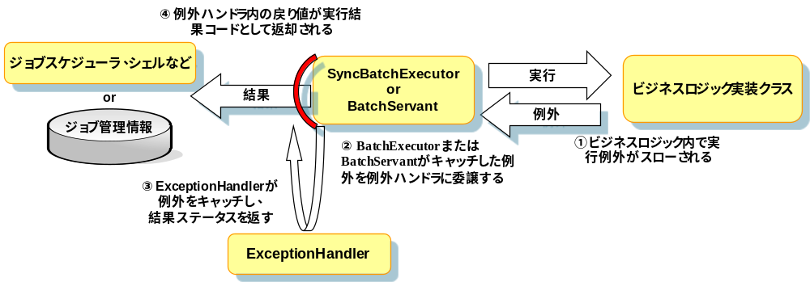

解説
- ビジネスロジック内で実行例外がスローされる
- BatchExecutorまたはBatchServantがキャッチした例外を例外ハンドラに委譲する。
- ExceptionHandlerが例外をキャッチし、結果ステータスを返す
  - Bean定義に設定した独自の例外ハンドラが使用される。例外ハンドラが実装されていない場合はデフォルト例外ハンドラであるDefaultExceptionHandlerが使用される
- 例外ハンドラ内の戻り値が実行結果コードとして返却される

使用方法

コーディングポイント
- 例外ハンドリングクラスの実装
  - 業務処理ごとに例外をハンドリングしたい場合、フレームワークが提供するExceptionHandlerインタフェースを実装する。
  - 例外ハンドリグクラス名は「ジョブ業務コード」＋「ExceptionHandler」を命名すること。
  - 特定例外発生時のログ出力やジョブ終了コードを設定可能

例）B000001のジョブの例外ハンドラクラスを作成する場合
public class B000001ExceptionHandler implements ExceptionHandler {
private static Log logger = LogFactory.getLog(B000001ExceptionHandler.class);
@Override
public int handleThrowableStatus(Throwable e) {
クラス名は「ジョブ業務コード」＋「ExceptionHandler」と設定する。
// WARNログを出力する
if (logger.isWarnEnabled()) {
logger.wart(MessageUtil.getMessage("errors.exception"));
logger.warn("An exception occurred.", e);
}
// ジョブ終了コードとして返却したい値を設定する
return 100;
}
}

- Bean定義ファイルの設定
  - コンポーネントスキャンの設定にExceptionHandlerの定義を追加する。
  - その他について同期型ジョブ実行機能を参照。

…略…
<!-- コンポーネントスキャン設定 -->
<context:component-scan base-package="jp.terasoluna.batch.sample.b000001">
<context:include-filter type="assignable"
expression="jp.terasoluna.fw.batch.blogic.BLogic"/>
<context:include-filtertype="assignable"
expression="jp.terasoluna.fw.batch.exception.handler.ExceptionHandler"/>
</context:component-scan>
…略…
コンポーネントスキャンの設定に
ExceptionHandler定義を追加する。

- リファレンス

構成クラス
 | クラス名 | 概要
1 | jp.terasoluna.fw.batch.exception.handler.ExceptionHandler | 例外ハンドラインタフェース。  独自に例外ハンドラクラスを作成する場合はExceptionHandlerインタフェースを実装する。
2 | jp.terasoluna.fw.batch.exception.handler.DefaultExceptionHandler | 例外ハンドラのデフォルト実装。  フレームワークがデフォルトで用意している例外ハンドラクラス。
3 | jp.terasoluna.fw.batch.exception.BatchException | バッチ例外クラス。バッチ実行時に発生した例外情報を保持する。

拡張ポイント
なし

関連機能
なし

使用例
- TERASOLUNA Batch Framework for Java 3.0βサンプル
  - B004 例外ハンドリングジョブ （例外ハンドリング機能）
    - jp.terasoluna.batch.functionsample.b004.*

備考
なし

